**Escuela Normal De Educación Preescolar**



**Licenciatura en educación preescolar**

**Materia:** Teatro

**Maestro:** Miguel Andrés Rivera Castro

**Unidad de aprendizaje 2:** La apreciación teatral

**Competencias de la unidad de aprendizaje:**

* Detecta los procesos de aprendizaje de sus alumnos para favorecer su desarrollo cognitivo y socioemocional.
* Integra recursos de la investigación educativa para enriquecer su práctica profesional expresando su interés por el conocimiento, la ciencia y la mejora de la educación.
* Actúa de manera ética ante la diversidad de situaciones que se presentan en la práctica profesional.
* Reconoce la importancia de la expresión y apreciación artística en la educación, comprendiendo que se encuentran íntimamente ligadas entre sí y que son indispensables para el desarrollo humano.
* Comprende la importancia del teatro en el desarrollo integral de los niños y niñas en educación preescolar.

Ejercicios teatrales y/o formas dramáticas

**Presentado por Midori Karely Arias Sosa** N.L. 01

**Sexto semestre Sección A**

26 de Mayo 2021

Saltillo, Coahuila

**Índice**

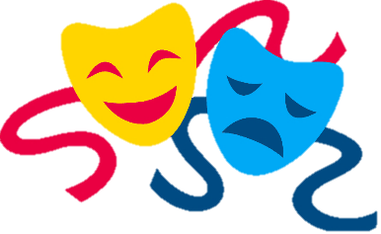

* ¿Qué es la improvisación teatral?
* La improvisación vuelve a los improvisadores en:
* Los improvisadores tienen que seguir dos reglas Básicas:
* Has un resumen del video: Juego Dramático
* ¿Qué es la mímica?
* ¿Qué ocupa la mímica?
* ¿Qué es la pantomima?
* ¿Qué hace el mimo?

* ¿Qué es la improvisación teatral? Es una técnica que se utiliza en el teatro que nos permite realizar improvisaciones contando historias, sin necesidad de un ensayo previo
* La improvisación vuelve a los improvisadores en: Dramaturgos, escritores y actores
* Los improvisadores tienen que seguir dos reglas Básicas: Aceptar y no juzgar
* 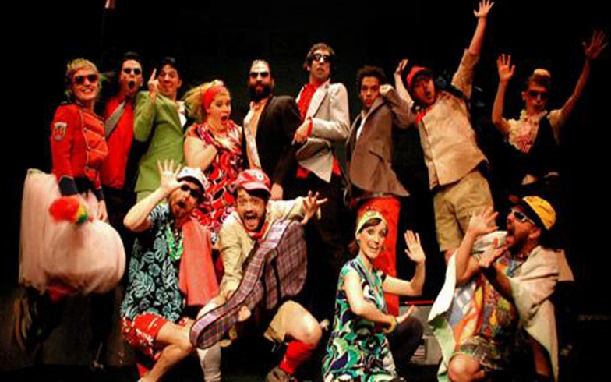Has un resumen del video: Juego Dramático; Dentro del video nos menciona que esto se da en base a la improvisación, no está actuado y no hay un guion. Sin embargo, debemos de aprender a escuchar a la hora de improvisar, debido a que le tenemos que dar una coherencia a la historia que se está inventando, así como también es importante estar siempre atento y el trabajo en equipo, para que de este modo obtengamos resultados exitosos. Otro de los elementos que son de mucha ayuda es el cuerpo y la voz, ya que expresamos lo que estamos diciendo en la obra.
* ¿Qué es la mímica? Es una manera de comunicación no verbal
* ¿Qué ocupa la mímica? Gesticulación facial y movimientos corporales que imitan una acción o también se puede realizar objetos y figuras
* ¿Qué es la pantomima? Es actuación no verbal y es hecha por mimos, ellos hacen uso de los objetos para darle una buena historia al público.
* ¿Qué hace el mimo? Imita cosas que no existen y hace bromas haciendo señalaciones o gesticulaciones faciales, debe de ser muy expresivo con su cuerpo y cara.

